
VY_32_INOVACE_12_PRV_2_10

Šablona č. 12
Vzdělávací oblast | Člověk a jeho svět
Předmět | Prvouka
Tematický okruh | Věci kolem nás – třídění odpadů – povolání
Ročník | 1. – 2.
Anotace | Třídění odpadků – barevné kontejnery.  Surovina, výrobky a materiály.  Povolání – čím chci být.
Autor | Jindřiška Krejcárková
Očekávaný výstup | Žáci umí třídit dle barevných kontejnerů, uvědomují si důležitost problému, třídí materiály.  Znají různé druhy povolání.
Průřezová témata
Klíčová slova | Výrobky, materiál, odpadky, povolání
Druh učebního materiálu | Pracovní list

PRACOVNÍ LIST - VĚCI KOLEM NÁS

TŘÍDĚNÍ ODPADŮ
ČLOVĚK POTŘEBUJE SUROVINY A Z NICH VYRÁBÍ VÝROBKY – VĚCI.
ALE VĚCÍ JE POŘÁD VÍCE A VÍCE, TO BYCHOM ZAPLAVILI NÁŠ SVĚT!
JE POTŘEBA TŘÍDIT ODPADKY.
ODPADKY.ODPADKY!

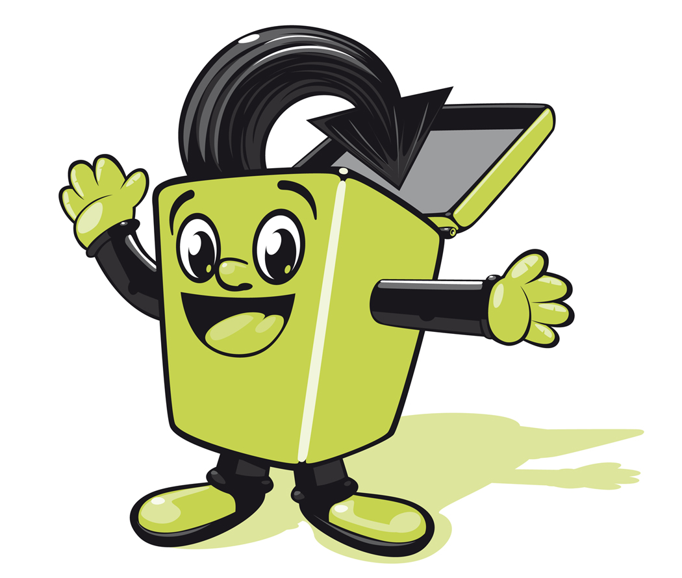

- JSOU RŮZNÉ DRUHY MATERIÁLŮ – PAPÍR, KOV, DŘEVO, PLASTY, SKLO. LIDÉ VYMYSLELI BAREVNÉ KONTEJNERY A DO NICH ODPAD TŘÍDÍME. VÍŠ, DO JAKÉ BARVY KONTEJNERU, CO PATŘÍ?

ŽLUTÝ MODRÝ BÍLÝ ZELENÝ

- TŘÍDÍTE DOMA ODPADKY A JAKÉ?

- ZAPIŠ, JAKÉ VÝROBKY SE VYRÁBĚJÍ:

- ze dřeva ------------------------------------------------------------------------

- z látky ---------------------------------------------------------------------------

- z kovu – železa ----------------------------------------------------------------

- z plastu -------------------------------------------------------------------------

- ze skla --------------------------------------------------------------------------

- PŘÍRODA I CELÁ NAŠE ZEMĚ – MODRÁ PLANETA SE MUSÍ CHRÁNI! ODPADKY PATŘÍ DO ODPADKOVÝCH KOŠŮ. ALE NĚKDY V LESE NALEZNETE PLNO VĚCÍ, KTERÉ TAM NEPATŘÍ.
NAPIŠ JICH ALESPOŇ PĚT.

-------------------------------------------------------------------------------------------------

CIZÍ SLOVO RECYKLOVAT – ZNAMENÁ TŘÍDIT ODPADKY A ZNOVU JE VYUŽÍT PRO NAŠI POTŘEBU.

- ROZTŘIĎ, CO JE SUROVINA A CO VÝROBEK.

DŘEVO
MLÉKO
OBILÍ
JOGURT
PLAST
SUROVINA CHLEBA VÝROBEK
PAPÍR
SEŠIT
OKNO
SKLO
PET LÁHEV

- JAKÁ ZNÁŠ POVOLÁNÍ? DOPIŠ DO VĚTY.

Auto řídí………………………… Dobytek ošetřuje…………………………….

Nemocné léčí……………………Ve škole učí ………………………………….

Domy staví……………………. Požáry hasí…………………………………….

- UŽ VÍŠ, ČÍM BYS CHTĚL BÝT?

- ZNÁŠ PRÁCI SVÝCH RODIČŮ?

Maminka je -------------------------------- a tatínek je ……………………………

PRACOVNÍ LIST - VĚCI KOLEM NÁS

TŘÍDĚNÍ ODPADŮ

- Barevné kontejnery: žlutý – plasty, modrý – papír, bílý – čiré sklo, zelený – barevné sklo.

- Třídíte doma? Každý odpoví sám za sebe.

- Výrobky a materiály:
- ze dřeva - stůl, skříň …
- z látky – šaty, záclony …
- z kovu – železa – klika, šrouby…
- z plastu – pet láhve, hračky …
- ze skla – okno, zrcadlo …

- Co nepatří do lesa – papíry, železo, igelit, zátky…

- Surovina a výrobek – roztřiď:
Surovina - dřevo, obilí, plast, papír, sklo
Výrobek – mléko, jogurt, chleba, sešit, okno, pet láhev

- Dopiš povolání do vět.

Auto řídí řidič. Dobytek ošetřuje veterinář.
Nemocné léčí doktor. Ve škole učí učitel. Domy staví zedník. Požáry hasí hasič.

- Čím chci být? Každý odpoví sám za sebe.

- Povolání rodičů? Každý odpoví sám za sebe.

